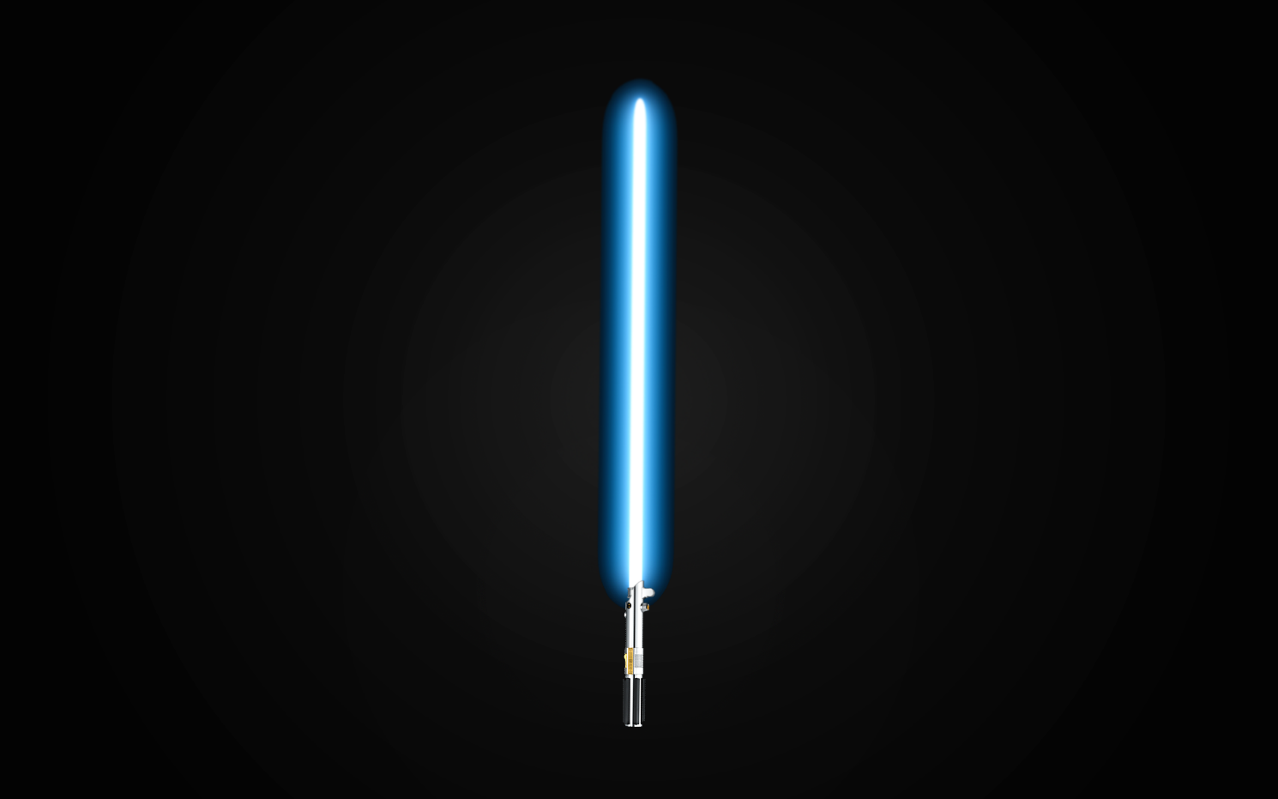

*Práctica 06 Juego*

***Ivan Hernando Ortega***

*Diseño de interfaces Web*

***03/03/2018***

*2018*

*Práctica 06 Juego*

**A continuación se exponen todos los puntos del enunciado de la práctica los cuales están incluidos en el código de la práctica.**

“***EJERCICIO 1 (1 punto)****Gif animado del personaje principal del juego que se mueva por la pantalla con los cursores del teclado. Cuando no se está moviendo, el gif animado se cambia por una imagen fija del mismo.”*

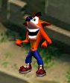

He cogido la imagen de Crash tanto su movimiento lateral como estático en gif, para hacer el movimiento del gif busqué el gif en internet y luego miré en varias páginas hasta dar con una que giraba los gif, así me quedaban ambas imágenes laterales del gif iguales y una hacia la izquierda y otra a la derecha.

*“****EJERCICIO 2 (1 punto)****El personaje del ejercicio anterior lo colocamos en un recinto cerrado delimitado por los bordes de la pantalla que despliega el juego simulando las paredes de una habitación. Dentro la habitación puede haber objetos que hagan de obstáculo al movimiento del personaje del juego (puertas, muebles, tabiques, ...).”*

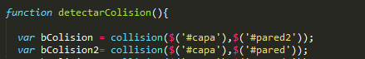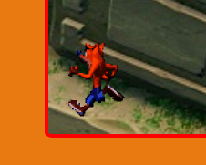

Para el ejercicio 2 y gracias al material facilitado en tema de colisión , he usado la función junto con un setInterval línea 149+, en la cual estoy viendo constantemente si la capa , es decir el personaje principal se choca con las paredes, adicionalmente a la primera pared que había he creado otras tres mas para formar un cuadrado que será el mapa donde nuestro personaje se moverá.

Para las paredes he seguido el modelo que nos proporcionaste y he triplicado los mismos divs, obteniendo este código:

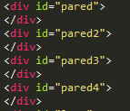

A todas las paredes les he incluido el código para detectar las colisiones y lo único que he hecho es cambiarle los parámetros top y left positivos y negativos para que rebote según la pared en la que el personaje esté chocando, el código quedaría asi:

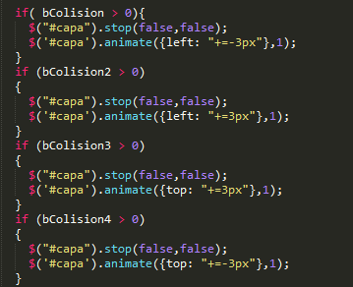

Tengo algunos obstáculos también creados( .obstáculo), que aumentan con el nivel.

“**EJERCICIO 3 (2 puntos)**Dentro de cada habitación añadimos varios personajes “malos” que se mueven aleatoriamente sin salirse de la misma. El número de “malos” será proporcional al nivel de dificultad del juego (ver apartado 5). Si el personaje es tocado por algún personaje “malo”, aparecerá un texto animado que cambia de tamaño y color mostrando un mensaje que indica la pérdida de la vida del jugador. Toda partida comenzará con cuatro vidas y cero puntos, debiéndose mostrar un panel donde se visualice claramente las vidas disponibles por el jugador y la puntuación acumulada.”

Según el nivel van apareciendo mas y mas enemigos de manera proporcional , así el nivel 1 tendrá un enemigo , el nivel 2 tendrá 2 enemigos , etc. Y su velocidad de movimiento aumenta proporcionalmente al nivel, al ser tocado por uno de estos enemigos , aparece un mensaje que te avisa de la pérdida de vida , así como un sonido característico del personaje, también implementado como extra.Tambien se ha añadido obstáculos para los diferentes niveles con el siguiente codigo



A la derecha del panel del juego se observa un panel de control con las cuatro vidas , los objetos llave que puede obtener el personaje para desbloquear el siguiente nivel y debajo de este menú las puntuaciones que comienzan en 0.

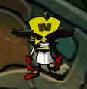

Para el movimiento del malo he usado la siguiente función:

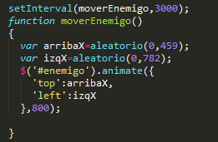Hago un Intervalo que vaya comprobando cada 3 segundos el movimiento del malo. Al final de la función encontrarás un “800” que hace referencia a la velocidad del malo.

A mas cuantía numérica , más lento se mueve el enemigo , con lo que por cada nivel , este valor , disminuye para aumentar la dificultad.

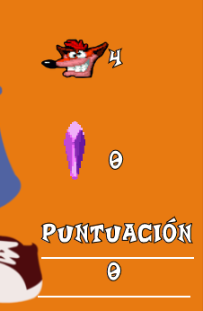

Para el mostrar la cantidad de vidas, puntos e ítems conseguidos por el personaje he usado esto:

Es la imagen característica en formato png del protagonista del juego.

Para el ítem he usado el mismo gif que para la llave que hay que encontrar durante el juego para pasar de nivel, a ambas imágenes les sigue un integer que contiene el valor de cada cosa , cuantas vidas y llaves tienes.

Para acabar una caja que contiene la puntuación que llevamos en todo momento. Nota: Cabe destacar que he buscado el estilo de fuente del propio juego, lo conseguí por internet y lo apliqué mediante las siguientes líneas de código:

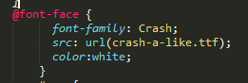

https://www.dafont.com/es/crash-a-like.f

“**EJERCICIO 4 (2 puntos)**El personaje podrá usar armas que vaya encontrando y disparará proyectiles cuando el jugador pulse una determinada tecla (a elegir por el diseñador del juego). Si un proyectil impacta contra un “malo” este desaparecerá del panel del juego y el jugador obtendrá 25 puntos. El diseñador deberá controlar que la trayectoria del proyectil concuerda con el movimiento del personaje. Cuando un proyectil no impacta contra ningún malo, desaparecerá cuando choque contra la pared que delimita el recinto o algún objeto que haga de obstáculo.”

El personaje principal del juego podrá disparar una manzana , objeto del juego original , para acabar con los enemigos del juego, al presionar la barra espaciadora (keyCode 32) y simultáneamente pulsando una tecla de dirección el personaje arrojará de forma lineal el proyectil

El código para disparar lo acompaño de una función disparar , y disparar por defecto está a right es decir , que si no se ha especificado una dirección previa al disparo , la animación del disparo se realiza hacia la derecha

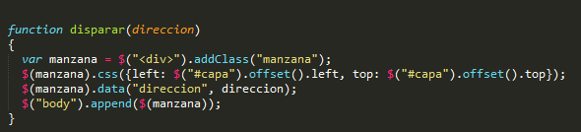

La dirección la guardo en un data para después darle valores y elegir según el keyCode de la tecla la dirección de la manzana.

**NOTA**: Debido a que no he conseguido ninguna imagen de crash hacia arriba o hacia abajo , justifico que el personaje solo pueda disparar de derecha a izquierda y al revés. El personaje tiene que colocarse al flanco del enemigo para poder acabar con este. Y para añadir dificultad, los obstáculos hechos los pueden atravesar los enemigos pero no el personaje principal.

También he añadido que el proyectil colisione en las paredes y se destruya, si no se ha producido la colisión entonces es cuando se desplaza el proyectil

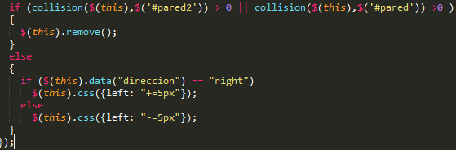

Por cada manzana , compruebo mediante un each si alguna a colisionado con el enemigo , si esto ocurre , se genera una serie de eventos , el personaje obtiene 25 puntos y dependiendo de si has matado a todos los enemigos del nivel , aparece la llave o no. Si se obtiene la llave se añaden 150 puntos como especifica el enunciado del ejercicio en cuestión.

“**EJERCICIO 5 (2 puntos)**Cada habitación tendrá una puerta inicial por la que el personaje entra y una puerta de salida que deberá abrir usando una llave "escondida" en alguna parte. Cada vez que el personaje es capaz de sortear los obstáculos, encontrar la llave y abrir la puerta de salida se pasará a un nivel superior representado por una nueva habitación, obteniendo así 150 puntos. El juego estará estructurado en niveles, tanto el número de “malos” como la velocidad con la que se mueven por el recinto, será proporcional al nivel en el que se encuentre el jugador. Cada nivel tendrá un tiempo de juego, si el jugador no consigue salir de la habitación en el tiempo estipulado perderá una vida y deberá comenzar ese nivel desde el principio. ”

He sustituido la parte de las puertas, porque mi llave se genera cuando matas a todos los enemigos del juego, sale en mitad de la pantalla y haciendo doble click en la llave consigues desbloquear el siguiente nivel.

Cuando coges la llave sale un mensaje y se añaden los 150 puntos al total de puntos. Y a más nivel , hay más enemigos , y los enemigos , como expuse anteriormente , tocamos la propiedad speed del animate() para que vayan un poco mas rápido

Para el tiempo en la cabecera del marco principal he añadido una imagen y un timer hecho con un setInterval quedando así

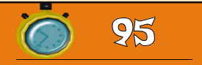 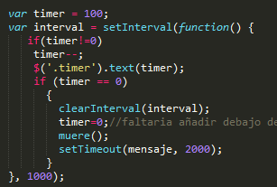

Le voy restando un segundo , hasta que llega a cero , si llega a cero esta parte la modifiqué del enunciado y hago que el personaje muera, ya que no le veo lógica que pierda una vida como en juegos normales, así que lo que hago es directamente llamar a la función muere que cambia el contenido del marco principal , removiendo del mismo los elementos y poniendo un gif que tengo para cuando el personaje muere

Todas estas especificaciones están descritas en la pantalla de inicio del juego (Principal.html).

“**EJERCICIO 6 (2 puntos)**Diseñar funcionalidades adicionales al juego donde se puedan implementar, al menos, tres elementos de jQuery-UI de distinta categoría (interactions, widget, effects).”

Para terminar, he incluido en varias partes del juego elementos jQuery, por ejemplo en la Pantalla principal del juego (Principal.html) tengo un acordeón para las instrucciones del juego, así como un button que forma parte de la sección Widgets de jquery ui.

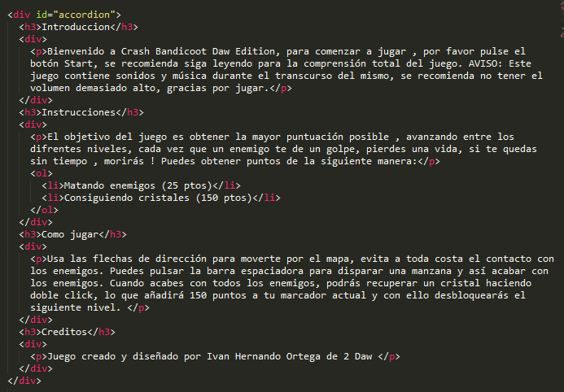

Para el botón he usado la etiqueta button y luego le he aplicado el css de jquery ui



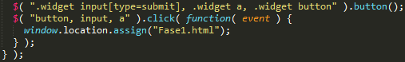

Para acabar con el tercer elemento obligatorio de jquery ui, he usado el Dialog, para cuando avanzas de nivel , muestra un mensaje , el código es el siguiente

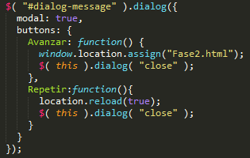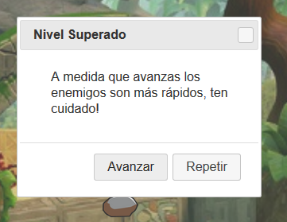

Con esto concluye cada apartado y ejercicios realizados en el juego.

**Conclusión final**

Para empezar decir que me ha encantado hacer un juego por mi mismo, ya que cada cosa que salía te picaba más y más a seguir haciendo cosas y creando tu propia obra.

He invertido bastante tiempo en colocarlo todo y buscarme funciones extra no vistas en el consorcio w3school, así como la búsqueda de las imágenes gif, toda la música y que efectos de sonido adicionales del juego original para darle sensación de que es otra entrega más de la saga.

Habré invertido entre 5/6 horas para reunir el material de imágenes música y demás ya que algunas imágenes las he tenido que crear yo como por ejemplo girar el Crash hacia los lados , ya que solo encontré uno, o el gif del giro del personaje, que al principio no encontré gif alguno que girara y que concordara con el tamaño así que reuní dos imágenes y mediante la web <http://picasion.com/> pude hacer el gif con el fondo transparente.

Gracias a hacer esta práctica he adquirido conocimientos de jquery avanzados y me han ayudado también a comprender el DOM de una manera más práctica que con Javascript a pelo.

En cuanto a la estimación de horas, habré invertido más de 100 horas, muchas de estas sábados y viernes , pero siempre picado por que siguiera saliendo material y creo que ha sido eso mismo lo que me ha motivado a seguir cada día , aunque al principio me trabara escribiendo código o no funcionaran las cosas a la primera.

Una de las cosas que más me han gustado es llegar a conocer jquery hasta un punto en el que prácticamente escribía todo de memoria sin necesidad de buscar como era esto o aquello y me gusta bastante, como poder hacer una práctica y aprender al mismo tiempo una como funciona una librería en tiempo record para mí

Para finalizar al ver el resultado de la obra , no me imaginaba cuando llegue al curso poder hacer algo así como quien dice , con mis propias manos y dedicándole amor a lo que he hecho y sin embargo estoy muy satisfecho con lo que he creado ya que es fruto del esfuerzo.

